הוראות הפעלה:

1. חילוץ קובץ זיפ לתיקייה בכונן C.
2. התיקייה המחולצת מכילה מספר תקיות ועוד קבצים בתפזורת.
3. **שלב ראשון** יש להפעיל את הקובץ TestFuncion.m על מנת לוודא שכל ספריות המטלב הדרושות מותקנות. (parallel computing, communication, יש עוד שאולי שכחתי... ) במידה וקופצת שגיאה יש להתקין את הספרייה המבוקשת. לאחר כמה דקות במידה ולא קפצה שגיאה הכול תקין ואפשר לעצור את התוכנה.
4. **הרצה של הקוד הראשי**: להיכנס לקובץ DevelopListOfTrees.m וללחוץ על Play.
5. 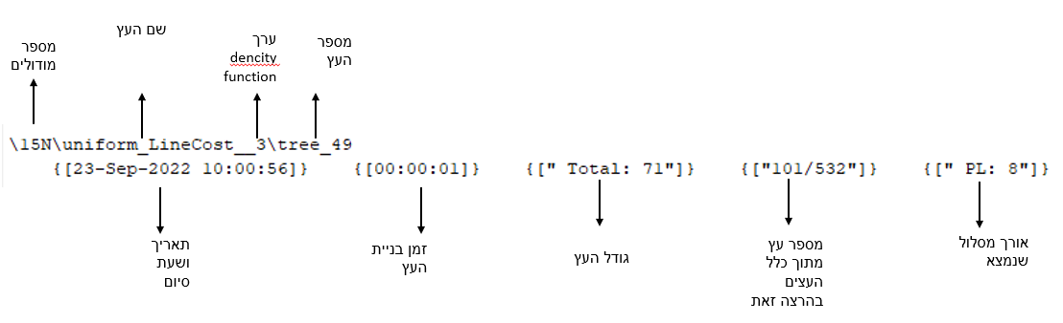**בעזרת השם** הכל אמור לעבוד ללא תקלות. ניתן לראות את ההתקדמות כאשר כל עץ שמסתיים מודפסת שורה עבורו:

תודה רבה ושנה טובה

שלמה אודם